En este documento se encuentra la descripción del proceso que se llevó a cabo para cumplir con los requerimientos del segundo entregable para el tercer ciclo de Misión TIC

Segundo Sprint

Ciclo 3 – Misión TIC

**Equipo:** The last code devs

Maria Del Carmen Sandoval Rodriguez

Jose Fernando Hurtado Restrepo

Juan Pablo Martínez León

Jessy Adrián Argoty Rosero

1. **Descripción del proceso**

Para este primer sprint los roles quedaron asignados de la siguiente forma:

1. Desarrollador: Jose Fernando Hurtado Restrepo
2. Analista: Juan Pablo Martínez León
3. Product Owner: Jessy Adrián Argoty Rosero
4. Administrador de BD: Juan Pablo Martínez León
5. Scrum Master: Maria Del Carmen Sandoval Rodriguez

Posterior a la asignación de los nuevos roles para cada uno de los integrantes del equipo de trabajo, el scrum master definió el calendario de actividades y ceremonias para este sprint, tal como se contempla a continuación:

* 1ª ceremonia: Sprint Planning: 21 de septiembre
* 2ª ceremonia: Daily Scrum
  + 20 de septiembre (Evidencia Whatsapp)
  + 21 de septiembre
  + 22 de septiembre
  + 23 de septiembre
  + 24 de septiembre (Evidencia Whatsapp)
  + 27 de septiembre (Evidencia Whatsapp)
  + 28 de septiembre
  + 29 de septiembre
  + 30 de septiembre (Evidencia Whatsapp)
  + 01 de octubre (Evidencia Whatsapp)
  + 02 de octubre
* 3ª ceremonia: Sprint Review:
  + 30 de septiembre (No fue atendida, se reagenda)
  + 04 de octubre

1. Se crea la interfaz de Gestión de ingreso al sistema

1. Se crea la interfaz de Registro de los productos

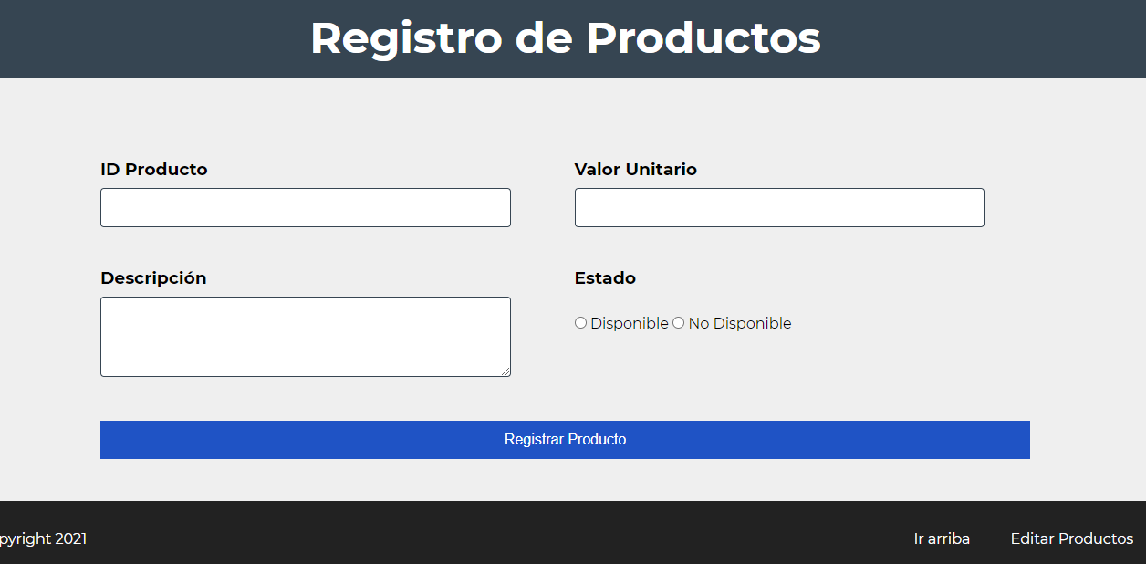

1. Se crea la interfaz de Maestro de productos

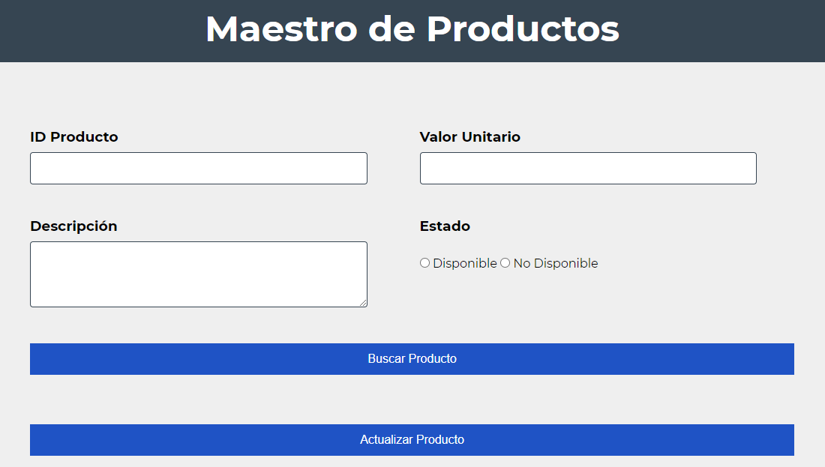

1. Se crea la interfaz de Registro de ventas

1. Se crea la interfaz de Maestro Ventas

1. Se crea la interfaz de Gestión de usuarios

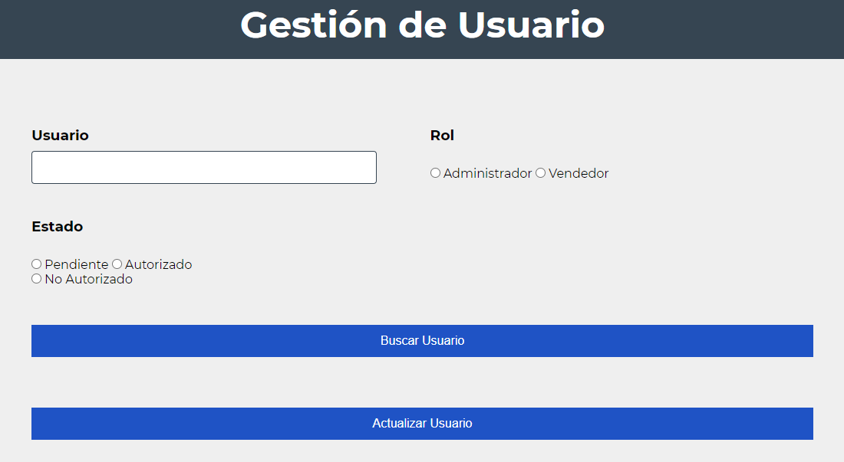

1. Se crea la interfaz de Gestión de vendedores

**Evidencias Whatsapp**

*20 de septiembre*

*24 de septiembre*

*27 de septiembre*

*Jueves - 30 de septiembre*

*Viernes - 01 de Octubre*

1. **Enlaces**

* **GitHub:** <https://github.com/MarySanRod/The-last-code-devs.git>
* **Trello:** <https://trello.com/b/UaOlhuoD/ciclo-3-misi%C3%B3ntic-proyecto>